LISTNATÉ DŘEVINY
metodický list

Úkol 1: určování listnáčů v zimě podle větviček

Žáci by měli mít vystaveny olistěné větvičky ve třídě tak, aby si mohli jejich určování procvičovat. Proto jsem volila méně typický úkol – rozeznávání větviček s pupeny. Klíč je omezen na nejtypičtější rody našich listnatých dřevin. Nevadí, nemá-li žák k dispozici větvičky všech druhů. Bude nucen více pracovat se znaky v klíči.
Materiál ke cvičení lze nasbírat do zásoby, znaky na něm zůstanou, i když větvička uschne.

Úkol 2: rozbor květů a květenství vrby jívy

K rozboru si připravíme kvetoucí větve vrby jívy (Salix caprea) ze samčích i samičích rostlin. Ve školní praxi se dá použít i líska obecná (Corylus avellana). Její květenství však nemůžeme ve školní praxi uvádět jako příklad jednoduchého hroznovitého květenství, protože jsou za šupinami v samčích i samičích květenstvích v podstatě vyvinuta ještě redukovaná dílčí květenství (původně trojkvěté vidlany). Lze ji však uvést jako příklad jednodomé dřeviny, proto zde uvádím i postup při rozboru jejího květenství.

Obr. 1-3: vrba jíva (Salix caprea)
překresleno podle Hadače (1967)
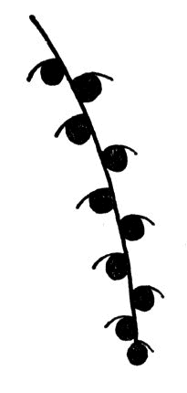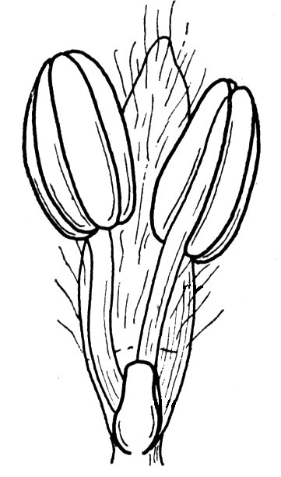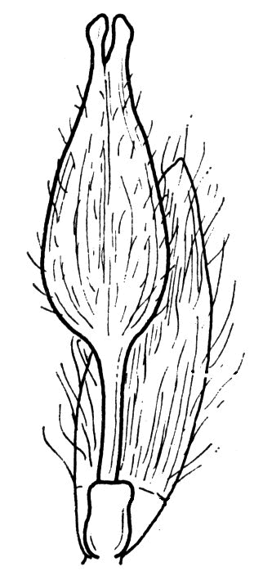
Obr. 1: náčrt jehnědy Obr. 2: podpůrný listen Obr. 3: podpůrný listen
s prašníkovým květem s pestíkovým květem

rozbor květů a květenství lísky obecné

Větvičky lísky s krátkými jehnědami necháme rozkvést v teplé místnosti. Jehnědy se obvykle brzy prodlouží a za podpůrnými šupinami nepatrně vyčnívají tyčinky, z nichž se vysypává množství žlutého pylu. Teprve později vyrostou z přitisklých široce vejčitých pupenů svazečky červenofialových blizen. Ze samčí jehnědy sedřeme pinzetou několik květů a prohlédneme chabý stonek, který podmiňuje převislost rozkvetlé jehnědy. Potom prohlédneme lupou jednu uvolněnou šupinu, v jejímž paždí vyrůstá samčí květ. Skládá se ze čtyř tyčinek s rozdvojenými nitkami, které nesou jednotlivé prašné váčky (zdánlivě osm tyčinek). V mikroskopu při středním zvětšení pozorujeme bez vody zaobleně čtyřstěnná pylová zrnka. Nakonec zatřeseme větvičkou se samčími jehnědami a sledujeme spousty pylu, který se z nich vysypává (větrosnubná rostlina).
Pupencovité samičí květenství postupně rozebíráme a za nejvnitřnějšími listeny najdeme dvojice pestíkových květů. Prohlížíme je lupou nebo při malém zvětšení v mikroskopu Drobné listence obklopují pestík se svrchním semeníkem a dvěma nitkovitými červenofialovými bliznami. Po oplození listence vzrůstají a vytvářejí na plodu (oříšku) dřípený zelený pohárek.

Obr. 4-6: líska obecná (Salix caprea)
překresleno podle Hadače (1967)
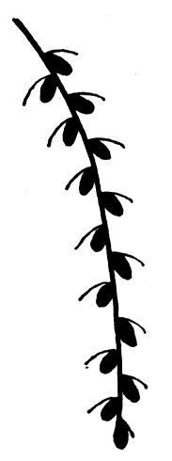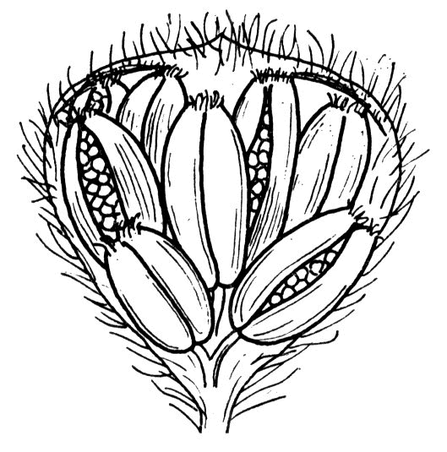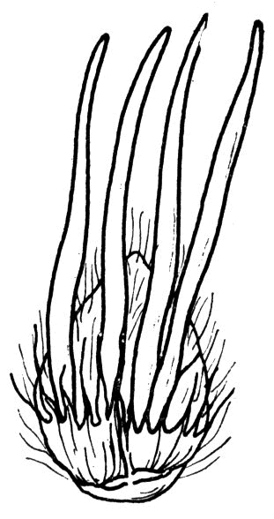
Obr. 4: náčrt složené jehnědy Obr. 5: podpůrný listen Obr. 6: šupina s dvojicí
s prašníkovým květem pestíkových květů

Úkol 3: rozbor stavby oříšku lísky obecné
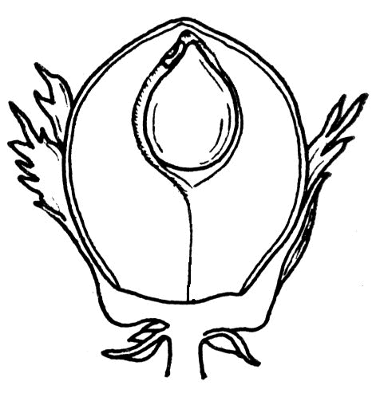

Obr. 7: oříšek lísky obecné (Corylus avellana)
překresleno podle Hadače (1967)

Úkol 4: pozorování plodů listnatých dřevin

vrba – tobolka se dvěma chlopněmi, uvnitř hodně ochmýřených semen (obr. 14)
javor – křídlatá dvounažka (plodenství), zralá se rozpadá na dvě křídlaté nažky rozšiřována větrem (obr. 13)
lípa – plodenství oříšků s blanitým listenem (obr. 9)
dub – plodenství tří nažek v číškách (obr. 10)
líska – oříšek , na spodu s listenci (obr. 8)
buk – nažky ve čtyřchlopňové číšce – kupule (obr. 12)
bříza – křídlaté nažky (obr. 11)

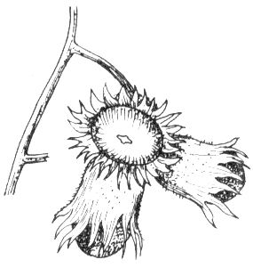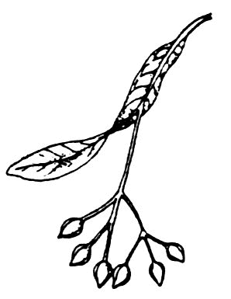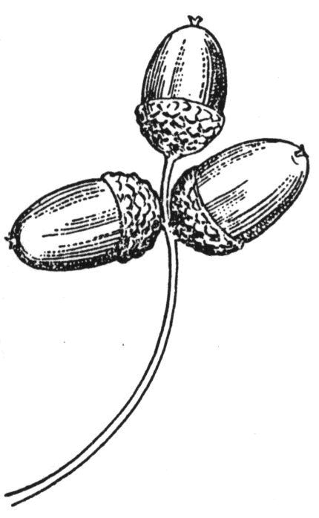
Obr. 8: oříšky lísky Obr. 9: oříšky lípy Obr. 10: nažky dubu
(Corylus sp.) (Tilia sp.) (Quercus sp.)
podle Rosypala (1992) podle Rosypala (1992) podle Rosypala (1992)

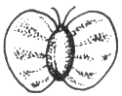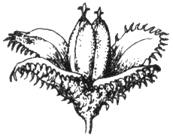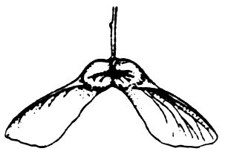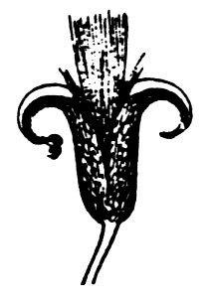
Obr. 11: křídlatá nažka Obr. 12: nažky v kupule Obr. 13: dvounažka Obr. 14: tobolka
břízy (Betula sp.) buku (Fagus sp.) javoru (Acer sp.) vrby (Salix sp.)
podle Rosypala (1992) podle Rosypala (1992) podle Rosypala (1992) podle Rosypala (1992)

Použitý materiál:

bez černý (Sambucus nigra)
  - lesy, zvláště ruderalizované lesní pláště, křovinaté stráně a meze
  - kvete v červnu a červenci
bříza bělokorá (Betula pendula)
  - světlé lesy a lesní okraje, paseky, remízky
  - kvete v dubnu a květnu

buk lesní (Fagus sylvatica)
  - často dominantní lesní dřevina, i v parcích
  - kvete v dubnu a květnu

dub (Quercus sp.)
  - d. letní (Q. robur) – lužní lesy, parky, lesní porosty, kvete v květnu
  - d. zimní (Q. petraea) – habrové a bukové doubravy, kyselé doubravy a dubobučiny, kvete v květnu

habr obecný (Carpinus betulus)
  - smíšené a listnaté lesy
  - kvete v dubnu a květnu

jasan ztepilý (Fraxinus excelsior)
  - lužní lesy, křoviny, suťové a roklinové lesy, vysazován
  - kvete v dubnu

javor (Acer sp.)
  - j. babyka (A. campestre) – doubravy, křoviny, meze, lužní lesy, kvete v květnu
  - j. mléč (A. platanoides) – suťové a roklinové lesy, lipové javořiny, květnaté bučiny, kvete v dubnu a květnu
  - j. klen (A. pseudoplatanus) – suťové a roklinové lesy, klenové a lipové bučiny, kapradinové smrčiny, kvete v květnu

jeřáb ptačí (Sorbus aucuparia)
  - světlé lesy, paseky, skály, vysazován
  - kvete v květnu a červnu

jírovec maďal (Aesculus hippocastanum)
  - pěstován v parcích, stromořadích, lesích
  - kvete v květnu

lípa (Tilia sp.)
  - l. srdčitá (T. cordata) – dubohabřiny, lužní lesy, kvete od června do července
  - l. velkolistá (T. platyphyllos) – suťové a roklinové lesy, kvete v červnu

líska obecná (Corylus avellana)
  - lesní okraje, světlé lesy, křoviny
  - kvete od února do dubna

olše (Alnus sp.)
  - o. lepkavá (A. glutinosa) – lužní lesy, prameniště, břehy vod, kvete od února do dubna
  - o. šedá (A. incana) – břehy řek a potoků, balvanité náplavy, kvete v březnu a dubnu

šeřík obecný (Syringa vulgaris)
  - pěstován v parcích a zahradách, často zplaňuje
  - kvete v květnu

topol (Populus sp.)
  - t. osika (P. tremula) – doubravy, světlé a smíšené lesy, lesní lomy, remízky, kvete v březnu a dubnu
  - t. černý (P. nigra) – lužní lesy, břehové porosty, kvete v březnu a dubnu

trnovník akát (Robinia pseudacacia)
  - lesy, podél cest, náspy, parky
  - kvete od května do června

vrba jíva (Salix caprea)
  - světlé lesy a lesní okraje, paseky, křoviny
  - kvete v březnu a dubnu
Výsledky kontrolních otázek:

- jednodomá rostlina – samčí i samičí květy na jednom jedinci, květy mohou být jednopohlavné i oboupohlavné. Dvoudomá rostlina – samčí květy na jednom jedinci, samičí květy na jiném jedinci, květy jsou jednopohlavné
- prvotní kůra je nahrazována kůrou druhotnou. Směrem k obvodu se produkuje druhotné lýko, směrem do středu druhotné dřevo
- dřevo jádrové, jádro – vzniká odumřením živých částí dřeva, ucpáním vodivých pletiv, ukládáním impregnujících látek a barviv. Zpevňuje kmen a chrání proti hnití
dřevo bělové – mladší živá část dřeva, zpravidla užší
- bukovité: dub (Quercus sp.), buk (Fagus sp.), kaštanovník (Castanea sp.)
břízovité: bříza (Betula sp.), olše (Alnus sp.)
lískovité: líska (Corylus sp.), habr (Carpinus sp.)
vrbovité: vrba (Salix sp.), topol (Populus sp.)
- Mnozí zástupci listnatých dřevin patří co čeledí, které obsahují jen samé dřeviny. Někteří jiní patří do čeledí, které obsahují většinou byliny. Například trnovník akát patří do čeledi bobovitých, jeřáb do čeledi růžovitých.
- nízká hmotnost, chmýr, křídla, listen či jiné létací zařízení
- líska obecná – oříšek, spadne na zem
dub – nažka uzavřená v ostnité číšce, spadne na zem
vrba – tobolka, ochmýřená semena se rozšiřují větrem
lípa – nažka v plodenství, rozšiřuje se větrem
javor – dvojnažka (okřídlená), rozšiřuje se větrem
buk – kupula s nažkami, spadne na zem
bříza – křídlatá nažka, rozšiřuje se větrem

Použitá literatura:

Hadač E. et al. (1967): Praktická cvičení z botaniky. – SPN, Praha
Kincl L., Kincl M. et Jakrlová J. (1994): Biologie rostlin pro 1. ročník gymnázií. – Fortuna, Praha.
Kremer. B. P. (1995): Stromy. V Evropě zdomácnělé a zavedené druhy. – Ikar et Knižní klub, Praha.
Kubát K., Kalina T., Kováč J., Kubátová D., Prach K. et Urban Z. (1998): Botanika. – Scientia, Praha.
Kubát. K, Hrouda L., Chrtek J., Kaplan Z., Kirschner J. et Štěpánek J. [eds.] (2002): Klíč ke květeně České republiky. – Academia, Praha.
Rosypal S. et al. (1992): Fylogeneze, systém a biologie organismů. – SPN, Praha.

